**信任与回馈|每一封感谢信，仔细读来，都是感动**

回首来时路，收获满满；昂首向前方，未来可期。自1月始，集团厚积薄发，多年沉淀累成硕果，不仅接连进驻中汽研、小鹏企业、韩国现代等项目，也持续收到了多封来自客户单位和群众的表扬信。

**01 警保联动 齐心筑牢平安墙**

“在当前社会安全形势日趋严峻之际，贵公司一直对安全事务高度重视，严格按照有关法律法规，积极开展安保工作，并与我所保持积极沟通和良好合作，全力确保辖区群众人身财产安全。由于贵公司安保方面表现突出，遂来信予以表扬……”。

1月18日，集团融创茂项目收到来自广州市花都区花城派出所的表扬信，对我司安保团队在2023年的付出表示感谢。

**融创茂项目自进驻以来，始终积极配合花都派出所完成巡逻防控、维护秩序、消防应急、治安防范等方面的工作。**在表扬信中写出，在驻场经理罗勇的带领下，我司保安团队出色地完成了应急小单元全年拉练及报岗，并按照辖区派出所领导及专区民警指导下熟悉应急流程，不仅能够以责任为首，按照1.3.5原则每日执守打卡上岗，认真落实日常防范工作，对周边非机动车派安保每两小时巡查拍照减少市民报警率，而且在执勤过程中也能够用专业的水平和灵活的应急能力处理各类突发情况，并及时联系派出所快速响应处置。**与此同时，该项目在参加区小单元比武被评为应急小单元集体三等奖，出色地做到了责任担当和安全护卫。**

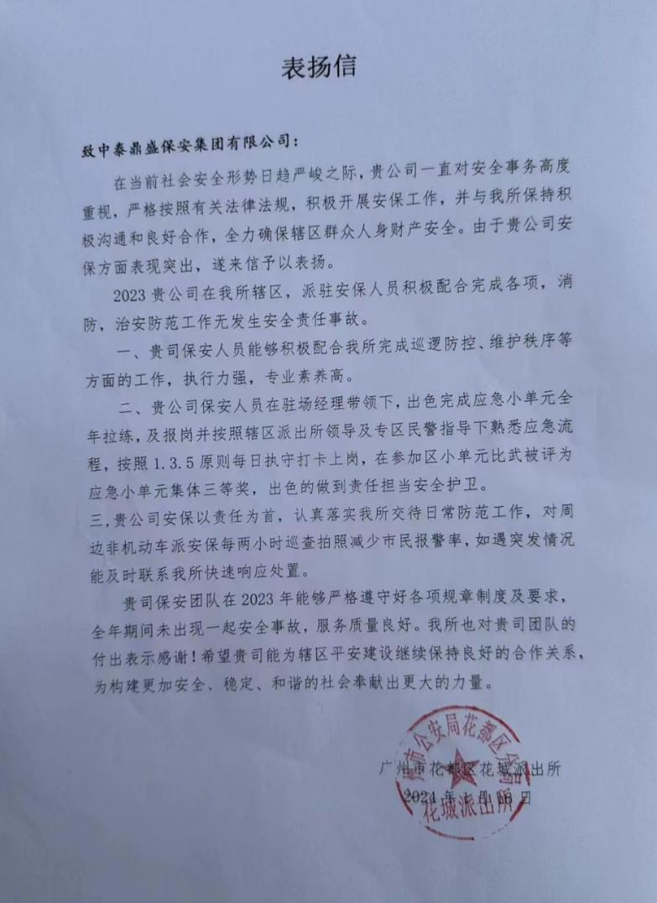

**02 服务至上 全年安全无事故**

而在17日，广州融创茂也给这个优秀的安保团队送来了一封表扬信。信中提出，在2023年工作中，该团队始终遵循“服务至上、认真履职”的工作原则，对于日常安保执勤、突发事件处理等工作，出色的安保服务、优秀的服务品质，确保了良好的商场经营秩序，全年安全无事故。

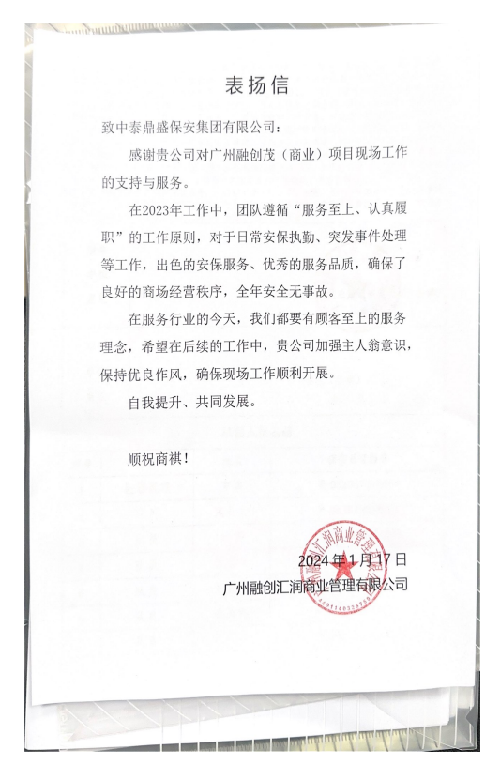

广州花都融创茂是一家大型商业综合体，占地面积达220万平方米，每天的人流量巨大庞杂，作为驻点保安，他们既是忠诚守护着平安的卫士，也是融创茂商业中心对外展现形象的首要窗口。

为了确保能够全力打造驻点平安环境，部门领导始终与客户单位保持着良好的沟通，认真听取客户单位的意见和建议，并定期召开“内调素质、外树形象”的培训会议，驻场经理罗勇也以身作责，认真贯彻落实会议精神，利用每天集合或休息时间，见缝插针，对队员进行各项业务技能训练，打造了一支有组织、有纪律、专业性强、形象素质好的安保铁军。

一个个平凡的他们，默默坚守在这座商业中心里的不同岗位上，却都在做着同样一件事，那就是以初心铸匠心，用平凡铸不凡。是他们的齐心护航、忠诚担当，筑牢了这座繁华商城里的安全防线，也赢得了客户单位的认可与肯定。

以服务赢得信誉，用信誉赢得发展。纸短情长之间，我们不仅感受到的客户单位对集团安保团队服务质量的满意，也感受到了在一封封感谢信的背后，都是集团保安人员用勤恳、用忠诚日复一日地诠释着“保安”两字的真正含义。

每一封感谢信的背后，都有着他们平凡却动人的故事，或是每一次温柔耐心的指引，或是每一次夜深人静时分的巡逻，又或是每一次危急困难时刻的挺身而出……。每一封感谢信，仔细读来，都是感动。